Quelques corrigés d’exercices des feuilles 01 et 02

**Calculer l’intégrale double** ∫∫ *x* cos(*x* + *y*) *dxdy* **,** *R* **région triangulaire de som-**

*R*

**mets** (0*,* 0)*,* (*π,* 0)*,* (*π, π*)**.**

On intègre par tranche. On peut le faire de deux façons :

∫

∫

∫∫*R*

ou

*x* cos(*x* + *y*) *dxdy* =

*π x*

( *x* cos(*x* + *y*)*dy*)*dx*

0 0

∫∫*R*

*x* cos(*x* + *y*) *dxdy* =

*π π*

( *x* cos(*x* + *y*)*dx*)*dy*

∫

∫

0 *y*

Si on prend la première expression on obtient

∫

∫

∫

*π x*

( *x* cos(*x* + *y*)*dy*)*dx* =

0 0

=

*π*

[*x* sin(*x* + *y*)]*y*=*xdx*

∫

*y*=0

0

*π*

(*x* sin 2*x*) *− x* sin(*x*))*dx*

∫ *π* ∫ *π*

0

0

0

0

= [*−x* cos(2*x*)*/*2]*π* +

= *−π/*2 + 0 *− π* + 0

= *−*3*π/*2

cos(2*x*)*/*2*dx −* [*−x* cos(*x*)]*π −*

cos(*x*)*dx*

0

Avec la deuxième cela donne la même chose (et les calculs à faire sont à peu près les

mêmes ; dans certains cas le calcul est beaucoup plus simple en intégrant dans un ordre que dans l’autre)

∫

∫

∫

∫

*π π*

( *x* cos(*x* + *y*)*dx*)*dy* =

0 *y*

=

*π*

([*x* sin(*x* + *y*)]*x*=*π −*

*x*=*y*

∫ *π*

0

(*π* sin(*π* + *y*) *− y* sin(2*y*))*dy −*

0

*π*

sin(*x* + *y*)*dx*)*dy*

∫ *π*

*y*

*y*

0

[*−* cos(*x* + *y*)]*πdy*

*π*

∫

= [*−π* cos(*π* + *y*)]*π* + [*y* cos(2*y*)*/*2]*π −*

0

cos(2*y*)*/*2*dy*

0 0

∫ *π*

*−*

[cos(2*y*) *−* cos(*y* + *π*)]*dy*

0

= *−*2*π* + *π/*2 + 0 + 0 + 0

= *−*3*π/*2

**Calculer l’intégrale double** ∫∫ *x*2 *dxdy* **lorsque** *R* = *{*(*x, y*) *| x* “ 0*,* 1 ™ *x*2 + *y*2 ™

*R*

*}*

2 **.**

La forme du domaine incite à utiliser le système des coordonnées polaires. L’intégrale sur l’anneau est l’intégrale sur l’image de *√* par l’application , 1 bĳective de

]1*,* 2[*×*]0*,* 2*π*[ *F C*

]1*, √*2[*×*]0*,* 2*π*[ sur son image (l’anneau privé d’un segment), définie par

*F* : (*ρ, θ*) *›→* (*ρ* cos(*θ*)*, ρ* sin(*θ*))*.*

On a vu en cours (et dans un exercice ; il faut savoir le retrouver) que le jacobien de cette fonction est *ρ*. On a :

∫∫*R*

*x*2 *dxdy* =

∫∫

*F* (]1*,√*2[*×*]0*,*2*π*[)

∫∫ *√*

*x*2 *dxdy*

=

]1*,* 2[*×*]0*,*2*π*[

*√*

∫

∫

*ρ*2 cos2(*θ*) *ρdρdθ*

2

= *ρ*3*dρ.*

1

∫

2*π*

cos2(*θ*)*dθ*

0

= [*ρ*4*/ √*2*.*

4]1

2*π*

(1 + cos(2*θ*))*/*2*dθ*

0

= 3*π/*4

**Calculer l’aire de la région du plan suivante** *D* = (*x, y*) *y* ™ *x* ™ *y*2 *,* 1 ™ *y* ™ 2 **.** Par définition cette aire est donnée par l’intégrale de la fonction constante égale à 1 sur le domaine *D*. On calcule ensuite par tranche l’intégrale obtenue :

*{ | }*

∫∫*D*

*dxdy* =

=

2 *y*2

(

∫

∫

1 *y*

∫ 2

(*y*2 *− y*)*dy*

1

*dx*)*dy*

= [*y*3*/*3 *− y*2*/*2]2

1

= 7*/*3 *−* 3*/*2

= 5*/*6

∫∫∫

# Calculer l’intégrale triple : centre (0,0,0) et de rayon *R*.

*x*2 + *y*2 + *z*2 *dx dy dz* **où** *V* **est la boule de**

*V*

√

Le domaine d’intégration est une boule centrée en 0. L’utilisation des coordonnées sphé- riques peut être intéressant dans ce cas. L’application

*F* : (*ρ, θ, φ*) *›→* (*ρ* cos(*θ*) sin(*φ*)*, ρ* sin(*θ*) sin(*φ*)*, ρ* cos(*φ*))

est une application *C*1 bĳective de ]0*, R*[ ]0*,* 2*π*[ ]0*, π*[ sur son image. Cette image est la boule de centre *R* privé de son bord et de la partie de la boule appartenant au demi- plan (*x, z,* 0) */ x* 0*, z* R . Ces parties manquantes de la boule sont de dimension 2 ; leur volume est nul. L’intégrale sur la boule est égale à l’intégrale sur l’image de

*× ×*

*{ ≥ ∈ }*

]0*, R*[ ]0*,* 2*π*[ ]0*, π*[ par *F* .

*× ×*

Le jacobien de *F* est *ρ*2 sin(*φ*). Il faut savoir faire ce calcul. Je l’ai fait en cours. Le théorème du changements de variables donne ici :

∫∫∫*V*

√*x*2 + *y*2 + *z*2 *dx dy dz* = ∫∫∫

*F* (]0*,R*[*×*]0*,*2*π*[*×*]0*,π*[)

√*x*2 + *y*2 + *z*2 *dx dy dz*

= ∫∫∫

]0*,R*[*×*]0*,*2*π*[*×*]0*,π*[

*ρ ρ*2 sin(*φ*) *dρ dθ dφ*

On intègre ensuite par tranche. C’est particulièrement simple ici car le domaine est un pavé et la fonction à intégrer un produit de fonctions dépendant de chaque coordonnée. On obtient :

|  |  |  |  |
| --- | --- | --- | --- |
| ∫ *R* | ∫ 2*π* | | ∫ *π*  *.* si  0 |
| = [*ρ*4*/* | 4]*R.*2*π.* | *π*  [*−* cos(*φ*)]0 | |

]0*,R*[*×*]0*,*2*π*[*×*]0*,π*[

∫∫∫

*ρ ρ*2 sin(*φ*) *dρ dθ dφ* =

*ρ*3*dρ. dθ*

0 0

0

n(*φ*)*dφ*

= *R*4*/*4*.*2*π.*2 = *πR*4

**Calculer le volume du corps limité par le plan** *xOy***, le cylindre** *x*2 + *y*2 = *ax* **et la sphère** *x*2 + *y*2 + *z*2 = *a*2**.**

La partie dont le volume est demandée est appelée "temple de Viviani" (ou plus exactement la moitié du temple de Viviani car on ne prend que les points de troisième coordonnée positive). Le calcul est expliqué ci-dessous dans le cas *a* = 1 (pour obtenir le cas général il suffit de multiplier par *a*3).

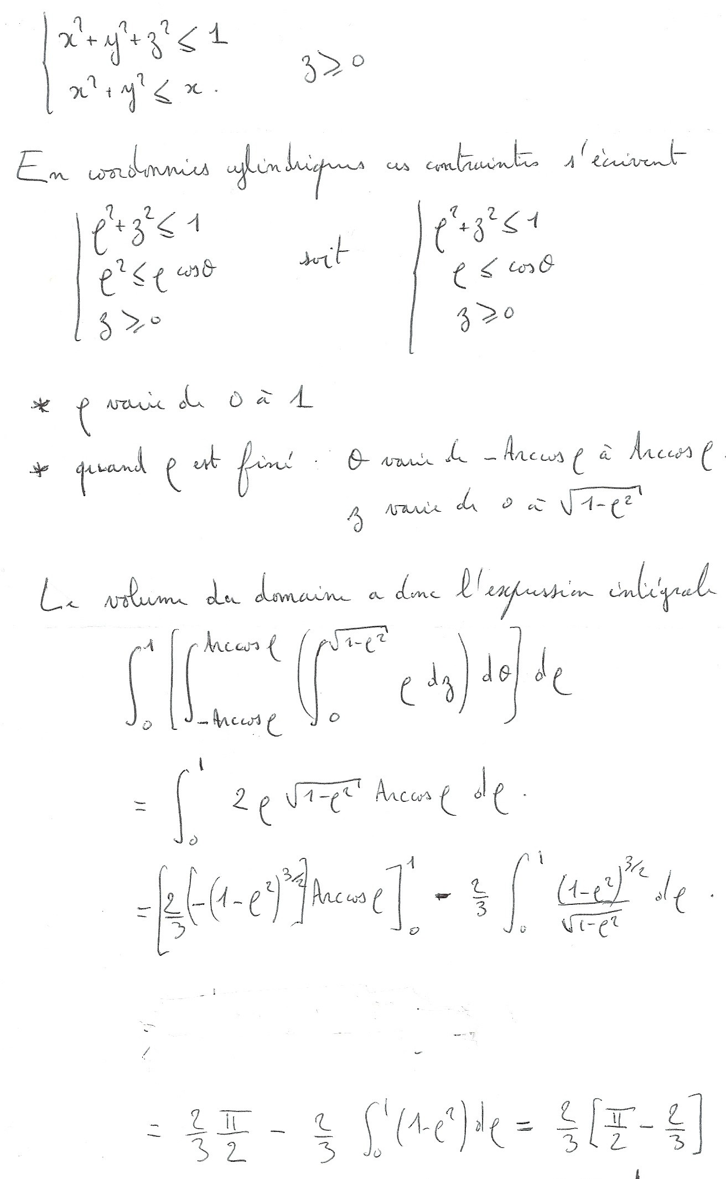

4

# Utiliser le théorème de Green-Riemann pour trouver l’aire de l’ellipse *x*2

2 +

*a*

2

*y* = 1**.**

*b*2

Il faut comprendre l’énoncé comme : trouver l’aire de la partie compact délimitée par l’ellipse. Considérons le champ *F* dont les coordonnées sont ( *y/*2*, x/*2). Ce champs est *C*1 sur R2. L’ellipse est une courbe simple fermée qu’on peut paramétrée par

*−*

*t ›→* (*a* cos(*t*)*, a* sin(*t*))*.*

Appelons *D* l’intérieur de l’ellipse, *γ* son bord. Le théorème de Green-Riemann donne l’égalité :

∫ *Fdγ* = ∫∫

*γ*

*D*

*∂F*2 *∂F*1

( *−* )*dxdy.*

*∂x*

*∂y*

Ici *F*2 = *x/*2 et *F*1 = *−y/*2 donc (*∂F*2 *− ∂ F*1 ) = 1 et le deuxième terme de l’égalité est

*∂x*

*∂y*

l’intégrale définissant l’aire de *D*. Calculons le premier terme au moyen du paramétrage donné plus haut :

*Fdγ* =

∫

*γ*

2*π*

*(F* (*a* cos(*t*)*, b* sin(*t*))*,* (*−a* sin(*t*)*, b* cos(*t*))*)dt*

∫

∫

0

= 1*/*2

= 1*/*2

= *πab*

2*π*

*(*(*−b* sin(*t*)*, a* cos(*t*)))*,* (*−a* sin(*t*)*, b* cos(*t*))*)dt*

0

2*π*

∫

*ab*(sin (*t*) + cos (*t*))*dt*

2 2

*(*

0

L’aire de *D* est donc *πab*.

**Calculer l’aire de** *S*+ = (*x, y, z*) *x*2 + *y*2 + *z*2 = *a*2 *, z* “ 0 **en utilisant la repré- sentation paramétrée** *f* (*u, v*) = (*a* cos *u* cos *v , a* sin *u* cos *v , a* sin *v*)**.**

*{ | }*

Ce calcul a été fait pour la sphère entière en cours. Le voici avec le paramétrage sphérique proposé dans l’énoncé :

